**OPDRACHT 7 TAFEL DEKKEN**

1. Lees onderstaande tekst goed door.
2. Maak een tekening op een A3, waarop je laat zien hoe een tafel gedekt moet worden.
3. Je maakt een tekening voor een 4-gangen diner.
4. Na goedkeuring maak je een foto van je poster zodat je die kunt gebruiken voor je eindopdracht.

**Placemat:** Leg een placemat voor elke stoel die je hebt klaargezet voor je gasten.



**Tafellaken:**

We beginnen met het tafellaken. Het tafellaken moet net boven de zitting van de stoel hangen en niet op of voor de stoel. De kleur is de kleur die het beste bij je servies past maar wit is natuurlijk altijd goed.

**Goed resultaat is als:**

- het tafellaken aan alle kanten even ver over de tafel hangt;

- de centrale vouw in het midden ligt;

- het laken mooi strak en glad ligt;

- het laken niet op maar net boven de zitting van de stoel hangt.



**MAAR ZO**

**NIET ZO**

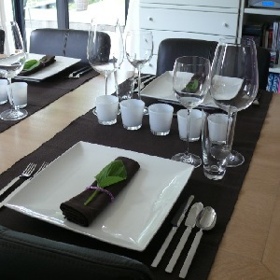**Borden**

Zet de [borden](http://gedektetafel.net/servies.php) iets, één vingerbreedte, binnen de tafelrand. Kleine borden voor een salade of broodje komen linksboven het bord te staan. Zorg dat de borden recht tegenover elkaar staan en dat ze recht voor de stoelen staan.

**Bestek**

Het [bestek](http://gedektetafel.net/bestek.php) dat voor de verschillende gerechten nodig is, ligt boven en naast het bord. Voor de eerste gang gebruikt u dus het buitenste bestek en zo verder. Vorken liggen links naast het bord, messen rechts en hiernaast de soeplepel. Bestek voor het nagerecht ligt boven het bord. Leg messen altijd met de snijkant naar het bord. Leg vorken en lepels open.

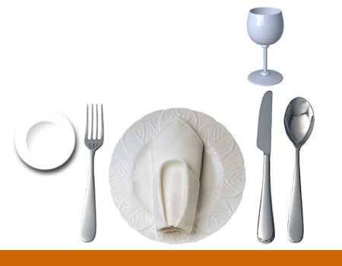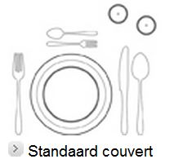

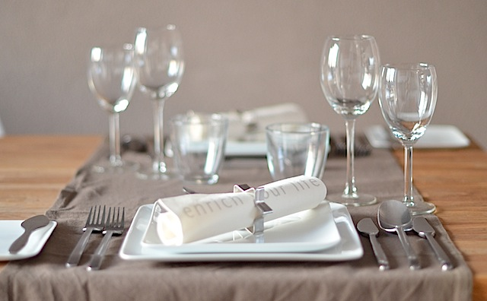

Hieronder is de tafel gedekt voor een 4 gangen menu. Het bestek voor het voorgerecht, ligt aan de buitenste zijdes. Daarna volgt een soep, de lepel. Vervolgens het hoofdgerecht en het dessertbestek ligt bovenaan. Aan de zijkant ligt een sideplate met een botermesje, dit is voor het brood en de boter.

[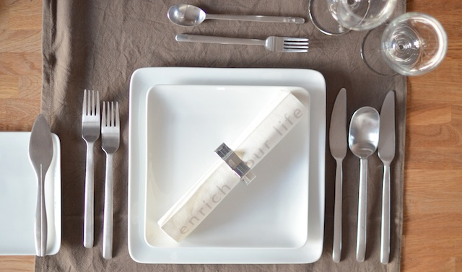](http://uitpaulineskeuken.nl/wp-content/uploads/2013/12/DSC_0018-8.jpg?a711fe)

**Onthoud de volgende tips voor het dekken van je tafel**

* Leg het bestek neer op volgorde van de gangen en werk daarbij van buiten naar binnen.
* Leg de vorken niet strak naast elkaar, maar dek ze dakpansgewijs in.
* Het dessertbestek leg je boven je bord. Een handig ezelsbruggetje, de **L**epel wijst naar **L**inks, het vo**R**kje wijst naar **R**echts.
* Leg aan de linkerzijde van het bord een sideplate met botermesje voor het brood. Deze kun je ook links boven neerleggen.
* Leg het servet op het bord.
* De wijnglazen dienen in een diagonale lijn te staan. Onthoud ook hier van buiten naar binnen. Zet het glas voor de witte wijn boven het mes van het voorgerecht en werk zo naar binnen.
* Een handig ezelsbruggetje voor wijnglazen is **R**ood hoort in een g**R**oot glas en wit in een klein glas.
* De waterglazen zet je het meest boven aan.